附件2

福建省省直机关省外差旅住宿费和
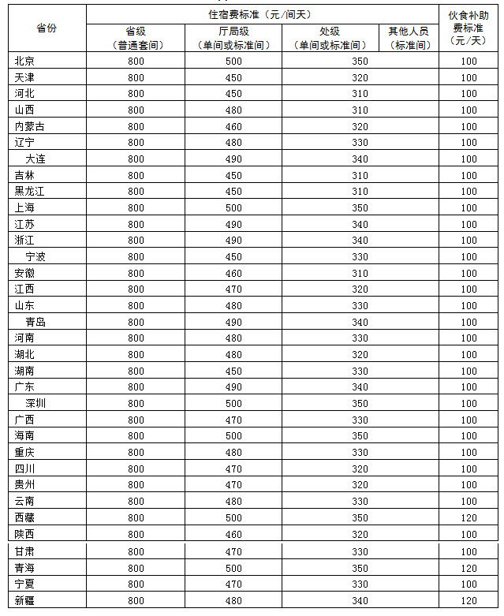
伙食补助费标准表

